市立新北高工105學年度第2學期第一次段考試題 |  |  |  |  |  |  |  | 班別 |  | 座號 |  | 電腦卡作答
科 目 | 計算機應用 | 命題教師 | 勞裕安 | 年級 | 三 | 科別 | 資處科 | 姓名 |  |  |  | (是)
選擇題 共50題 (共100分)
01. ( ) 在HTML語言中，下列哪一種標籤可將字體設定為斜體字？ (A)<U>…</U> (B)<I>…</I> (C)<STRONG>…</STRONG> (D)<H1>…</H1>
02. ( ) 執行下列Visual Basic 程式片段後，a(0)與a(1)之值依序為何？
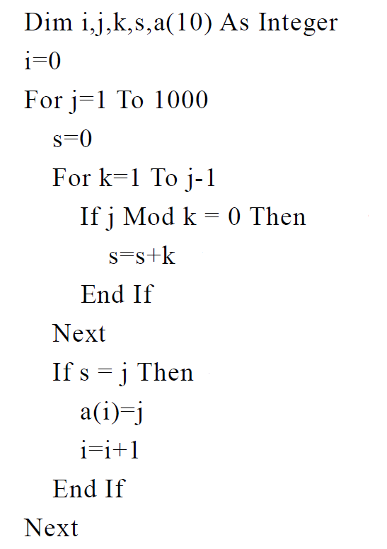
(A)2,26 (B)4,18 (C)5,23 (D)6,28
03. ( ) 下列何者不是SSD的特性？ (A)速度快 (B)耐震 (C)成本低 (D)使用Flash Memory
04. ( ) 下列哪一種類型的記憶體速度最慢？ (A)暫存器 (B)DRAM (C)快取記憶體 (D)SSD
05. ( ) HDMI連接埠可以連接下列哪種設備？ (A)HDTV (B)滑鼠 (C)隨身硬碟 (D)印表機
06. ( ) 凱特想要買一台三聯式發票印表機，因要具備有複寫的功能，所以你建議凱特買哪一種類型的印表機？ (A)3D印表機 (B)噴墨印表機 (C)雷射印表機 (D)點矩陣印表機
07. ( ) 若某個CPU的處理速度是15MIPS，則其一分鐘可以執行多少個指令？ (A)9百萬 (B)9千萬 (C)9億 (D)90億
08. ( ) 艾利去全球電子挑選電視機，發現許多電視機標榜了「4K電視」，請問「4K」是指？ (A)螢幕價格 (B)螢幕比例 (C)螢幕尺寸 (D)螢幕解析度
09. ( ) 下列有關電腦設備和連接埠的配對何者有誤？ (A)PS/2埠：滑鼠 (B)RJ-45埠：數據機 (C)HDMI埠：光碟機 (D)D-Sub埠：液晶螢幕
10. ( ) 下列有關電腦傳輸介面、連接埠的敘述，何者錯誤？ (A)利用HDMI 可將畫面傳送至電視播放 (B)利用USB 可連接鍵盤 (C)利用RJ–45 可連接網路 (D)利用音源輸入(line in)可連接外接式硬碟
11. ( ) 蓮蓮如果希望在Windows中可以找到檔名為「2016里約奧運.docx」的檔案，請問下列哪種搜尋字元無法達成？ (A)*里約奧運.docx (B)2016* (C)20??里約奧運.* (D)2016?.doc
12. ( ) 在Windows的「控制台」，若選取「系統」下的「裝置管理員」，發現有任何裝置無法辨識，會在該裝置前面顯示什麼符號？ (A)問號 (B)驚歎號 (C)打╳ (D)錢幣符號
13. ( ) 小芙有個檔案找不到，只知道檔名可能是「2016年畢旅計劃」或「2016畢業旅行計劃」，若要使用搜尋功能，則搜尋的關鍵字應輸入 (A)2016-計劃 (B)2016!計劃! (C)2016?計劃 (D)2016*計劃*
14. ( ) 下列哪一組路徑是絕對位址？ (A)C:\影片\高中相片\DCM0001.jpg (B).\高中影片\101Game.wmv (C)..\高中作業\104上作業\work.doc (D)103cook.pptx
15. ( ) 妮妮買了一款XReader 2的軟體，隔年該軟體出了一個新版的XReader 3，請問若妮妮想要使用XReader 3，則使用哪一種版本的授權方式較划算？ (A)大量授權版 (B)零售版 (C)隨機版 (D)升級版
16. ( ) 最新推出的iPhone 6其內建了NFC技術，請問NFC技術可用於下列哪一項應用？ (A)即時通訊 (B)行動付款 (C)節能省電 (D)線上繳費
17. ( ) 下列何者使用全雙工模式傳遞資料？ (A)使用印表機列印資料 (B)使用無線對講機交談 (C)收聽廣播電台 (D)利用Line聊天
18. ( ) 下列哪一種軟體有使用P2P技術？ (A)Filezilla (B)Nero (C)Skype (D)PhotoImpact
19. ( ) Pixlr.com是一個線上影像編輯軟體，使用者可以將本機端的圖片上傳至該網站上進行圖片編修，並且將完成的圖片儲存在網站上，請問該網站是屬於雲端技術中的哪一個層次？ (A)IaaS (B)PaaS (C)SaaS (D)FaaS
20. ( ) 當透過電腦網路下載檔案至個人電腦時，下列何種方式，最有可能會使下載者的個人電腦在邏輯上同時扮演用戶端(client)與伺服器端(server)的角色？ (A)HTTP 下載 (B)FTP下載 (C)SMTP 下載 (D)P2P 下載
21. ( ) 巴奇利用集線器將家裡每台電腦的網路連接在一起，請問這是屬於哪一種有線區域網路的連接方式？ (A)環狀拓樸 (B)星狀拓樸 (C)匯流排拓樸 (D)網狀拓樸
22. ( ) 在瀏覽器中設定Proxy伺服器，有何好處？ (A)可防止電腦當機 (B)可避免電腦中毒 (C)可加快遠端網頁的下載速度 (D)可定期更新網頁內容
23. ( ) 請問IP位址190.220.16.2是屬於哪一個等級的IP位址？ (A)Class A (B)Class B (C)Class C (D)Class D
24. ( ) 乙太網路的規格中100 Base FX中的FX是指？ (A)光纖 (B)UTP雙絞線 (C)RG-58 (D)STP雙絞線
25. ( ) 小鑫想要設定電子郵件的送件伺服器，則他應該選擇下列哪一項？ (A)FTP Server (B)IMAP Server (C)SMTP Server (D)POP3 Server
26. ( ) 下列哪一種上傳下載速度屬於ADSL上網？ (A)640K/8M (B)8M/640K (C)640K/640K (D)8M/8M
27. ( ) 下列哪種通訊協定會動態進行IP位址分配與設定？ (A)DNS (B)TCP (C)UDP (D)DHCP
28. ( ) 若要測試本機的連線狀況，可以使用命令提示字元中的哪一個指令？ (A)ping (B)telnet (C)ipconfig (D)tracert
29. ( ) 某個網路規格為10G Base T，則下列敘述何者有誤？ (A)屬於乙太網路 (B)採用基頻傳輸 (C)傳輸速度為10Mbps (D)採用雙絞線進行傳輸
30. ( ) 下列何者最適合用來連接LAN(Local Area Network)與Internet，並能根據IP 位址來傳送封包？ (A)路由器(Router) (B)中繼器(Repeater) (C)集線器(Hub) (D)瀏覽器(Browser )
31. ( ) IPv6 所能表示的IP 位址數量是IPv4 所能表示IP 位址數量的多少倍？ (A)4 (B)2⁴ (C)96 (D)2⁹⁶
32. ( ) 荷馬建一個二手書購物網，如果要讓網站能儲存所有的商品品項資料，請問他應該使用下列哪一種軟體才能幫助他解決此問題？ (A)Flash (B)Notepad (C)MS SQL (D)Photoshop
33. ( ) 下列何者不屬於網頁互動技術？ (A)PHP (B)AJAX (C)IIS (D)Javascript
34. ( ) 下列有關CSS(Cascading Style Sheet)的敘述，何者正確？ (A)CSS 樣式只能內嵌於HTML 中，無法自行獨立存檔 (B)CSS 未被廣泛接受，幾乎沒有瀏覽器支援CSS (C)使用CSS 的網頁具有加密的功能 (D)CSS 屬純文字形式，可以設定網頁的外觀
35. ( ) 執行下列Visual Basic 程式片段後，變數s 的值為何？
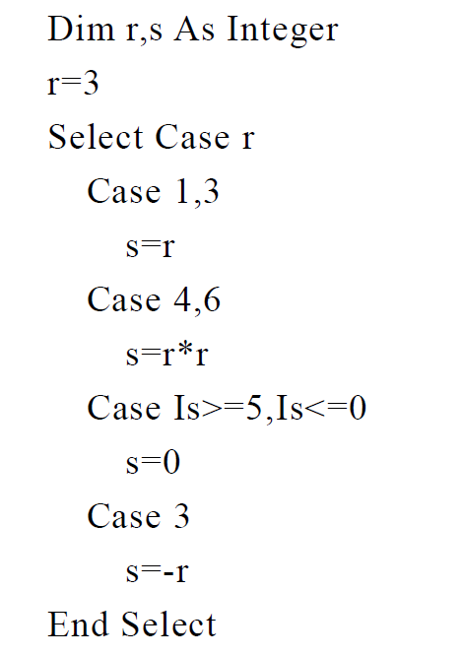
(A)−3 (B)0 (C)3 (D)9
36. ( ) 阿嚕想將一組連續動作照片製作成一個動畫圖檔，請問他應該將圖檔存成哪一種格式？ (A)BMP (B)PNG (C)JPG (D)GIF
37. ( ) 下列哪一種是針對手機所制定的視訊檔案格式？ (A)3GP (B)WMV (C)MOV (D)RMVB
38. ( ) 下列何者是微軟常見的編碼器？ (A)DivX (B)WMV-9 (C)H.264 (D)Xvid
39. ( ) 雀兒喜自行設計一款11位元色彩深度的色彩類型，則其色彩數量應為多少？ (A)2048 (B)1024 (C)65536 (D)4096
40. ( ) 經由手機或數位相機所拍得的JPG 檔，是屬於下列何者？ (A)向量圖 (B)無壓縮圖 (C)非破壞性壓縮圖 (D)點陣圖
41. ( ) 執行「(True OR False AND True) XOR NOT(True OR False)」所得的結果應為？ (A)True (B)False (C)0 (D)1
42. ( ) 執行下列Visual Basic 程式片段後，變數B(5)的值為何？
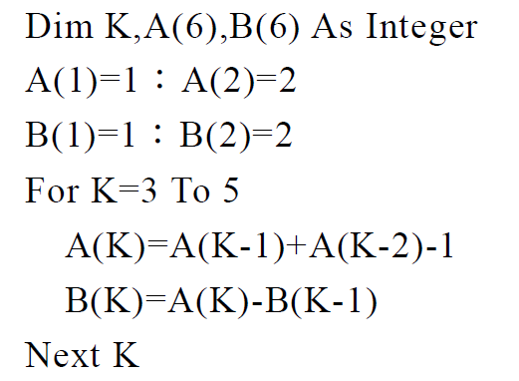
(A) (B) (C)
43. ( ) 下列何者不是高階語言的特色？ (A)執行速度快 (B)易於維護 (C)可攜性高 (D)易於理解
44. ( ) 「梅林的身高有192公分」，請問其中的「192公分」若以物件導向的觀點來看，其代表了物件的哪一項要件？ (A)屬性 (B)事件 (C)類別 (D)方法
45. ( ) 下列哪種情境適合使用重複結構來表示？ (A)煮飯的流程為洗米、浸泡、煮米 (B)消費滿800元即贈產品試用包，消費滿1600元贈500元折價券 (C)如果出太陽就去動物園，如果下雨的話就在家打電動 (D)代工廠的員工必須不斷組裝產品直到產品的元件用完為止
46. ( ) 「( 3 + 5 ) ^ 2 / 4 mod 3」的結果為何？ (A)64 (B)2 (C)1 (D)0
47. ( ) 「(True AND NOT False) XOR NOT(True OR False AND False)」的結果為何？ (A)True (B)False (C)NOT (D)OR
48. ( ) 下列的視窗未使用到下列何種元件？
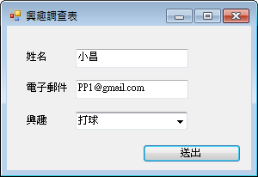
(A)Label (B)CheckBox (C)Button (D)ComboBox
49. ( ) 請問下方流程圖的輸出的結果為何？
(A)21 (B)14 (C)7 (D)10
50. ( ) 在Visual Basic中執行Chr(65 + Len(Mid("我要考上第一志願！", 5, 2)))的結果為？ (A)A (B)C (C)65 (D)67

